STUDI ALTERNATIF PERENCANAAN JEMBATAN ALAS BULUH I KABUPATEN BANYUWANGI MENGGUNAKAN METODE KOMPOSIT
Sultan Syarifudin Suryaningrat¹, Warsito², Bambang Suprapto³
¹Mahasiswa Teknik Sipil Fakultas Teknik Universitas Islam Malang
e-mail : sultanasek11@gmail.com
²Dosen Teknik Sipil Fakultas Teknik Universitas Islam Malang
e-mail : warsito@unisma.ac.id
³Dosen Teknik Sipil Fakultas Teknik Universitas Islam Malang
e-mail : mastok56@gmail.com

ABSTRAK
Jembatan merupakan konstruksi yang berfungsi untuk meneruskan jalan melalui suatu rintangan guna memenuhi kebutuhan masyarakat dan untuk memudahkan lalu lintas dalam melakukan kegiatan. Pada pelaksanaannya penggantian jembatan Alas Buluh I dibangun dengan bentang 31 m dan lebar total 14,1 m dengan lebar lantai kendaraan 11,5 m. Adapun standar perencanaan yang digunakan pada perencanaan alternatif ini yaitu RSNI T-03-2005, SNI 03-1729-2002, SNI 1725:2016, dan SNI 2833:2008. Sehubungan dengan yang di atas, penulis mencoba merencanakan ulang Jembatan Alas Beluh I Kabupaten Banyuwangi menggunakan konstruksi beton prategang dengan metode komposit. Hasil dari perhitungan tersebut adalah dimensi plat lantai kendaraan : 2023,87 kg/m, berat sendiri gelagar 114,84 kg/m, beban hidup 2430 kg/m, beban garis “P” : 12348 kg, beban angin 1618,795 kg/m, akibat gaya rem : 3096,5 kg. Dimensi tulangan lantai kendaraan menggunakan mutu beton Fc : 30 Mpa, tebal plat beton 0,20 m, tulangan arah melintang dipakai tulangan rangkap D12 – 200 mm, tulangan arah memanjang : D13 – 150. Dimensi gelagar dengan tinggi 432 cm, lebar flens atas bawah 300 cm, tebal badan flens 10 cm, tebal flens 16 cm. Perencanaan abudment (pilecap) diperoleh dengan Panjang 14,1 m dan lebar 4,4 m. Pondasi yang digunakan adalah tipe tiang pancang yaitu dengan kedalaman 20 m dengan dimensi pokok 10 D25, tulang geser spiral D12, jumlah pondasi 18 buah.
Kata Kunci : Jembatan Alas Buluh I Kabupaten Banyuwangi, Metode Komposit.

ABSTRACT
The bridge is a construction that serves to continue the road through an obstacle to meet the needs of the community and to facilitate traffic in carrying out activities. In its implementation, the Alas Buluh I bridge replacement was built with a span of 31 m and a total width of 14,1 m with a vehicle floor width of 11,5 m. The planning standards used in this alternative planning are RSNI T-03-2005, SNI 03-1729-2002, SNI 1725:2016, and SNI 2833:2008. As for the above, the author tries to re-plan the Alas Beluh I Bridge of Banyuwangi Regency using prestressed concrete construction with the composite methode. The results of the calculation are the dimensions of the vehicle floor plate : 2023,87 kg/m, self weight of girder 114,84 kg/m, live load 2430 kg/m, line load “P” : 12348 kg, wind load 1618,795 kg/m, due to the brake force : 3096,5 kg. Dimensions of vehicle floor reinforcement using concrete quality Fc : 30 Mpa, concrete plate thickness 0,20 m, transverse direction reinforcement used D12 – 200 mm double reinforcement, longitudinal direction reinforcement : D13 – 150. Dimensions of the girder with a height of 432 cm, width of the upper and lower flange 300 cm, flange body thickness 10 cm, flange thickness 16 cm. The pilecap was found to be 14,1 m long and 4,4 m wide. The pile type foundation used is 20 m deep with a principal dimension of 10 D25, spiral shear bone D12, number of piles 18 pieces.
Keywords : Alas Buluh I Bridge Banyuwangi Regency, Composite Methode

PENDAHULUAN
Latar Belakang
Kabupaten Banyuwangi adalah sebuah wilayah/ kawasan pusat penghubung anatara pulau Bali dan Jawa yang terdapat diujung timur provinsi Jawa Timur Indonesia. Guna mendorong perekonomian, kebutuhan serta kelancaran masyarakat dalam kemajuan akses tersebut maka salah satunya perlu adanya sebuah sarana penghubung yaitu jembatan. Jembatan merupakan kontruksi yang berfungsi untuk meneruskan jalan melalui suatu rintangan guna memenuhi kebutuhan masyarakat dan untuk memudahkan lalu lintas dalam melakukan kegiatan (Agustini & Suprapto), 2018) Dikarenakan akses pada lokasi jembatan tersebut sudah melewati umur pakainya maka perlu adanya penggantian jembatan untuk memperlancar lalu lintas. Pada pelaksanaannya penggantian jembatan Alas Buluh I Kabupaten Banyuwangi dibangun dengan bentang 31 m dan lebar total 14,1 m dengan lebar lantai kendaraan 11,5 m. Perencanaan penggantian jembatan ini menggunakan konstruksi beton prategang dengan metode komposit dikarenakan menurut penulis konstruksi jembatan komposit memiliki salah satu kelebihan dibanding dengan konstruksi jembatan non komposit, dikarenakan struktur komposit dapat menahan beban sekitar 33% sampai 50% lebih besar daripada beban yang dapat dipikul oleh baja saja tanpa adanya perilaku komposit (Agus Setiawan,2013)
Identifikasi Masalah
- Kondisi jembatan yang ada sudah kurang layak untuk difungsikan
- Kondisi lalu lintas yang melewati jembatan relatif kendaraan bermuatan berat
Rumusan Masalah
- Berapa besar beban yang bekerja terhadap struktur jembatan Alas Buluh I Kabupaten Banyuwangi ?
- Berapa dimensi plat lantai kendaraan dan tulangan jembatan Alas Buluh I Kabupaten Banyuwangi ?
- Berapa dimensi sebuah balok gelagar pada sebuah jembatan Alas Buluh I Kabupaten Banyuwangi ?
- Berapa dimensi abudment (pilecap) dan penulangan jembatan Alas Buluh I Kabupaten Banyuwangi ?
- Berapa dimensi pondasi serta penulangan jembatan Alas Buluh I Kabupaten Banyuwangi ?
Batasan Masalah
- Perencanaan hanya membahas tentang perencanaan struktur atas dan bawah jembatan Alas Buluh I Kabupaten Banyuwangi.
- Perencanaan tidak membahas tentang perhitungan rancangan anggaran biaya (RAB) dan metode pelaksanaan secara mendetail.
- Perencanaan tidak membahas tentang perhitungan aspek hidrologi, aspek lalu lintas dan aspek geometri jembatan.
Tujuan dan Manfaat Penelitian
Tujuan Penelitian
- Untuk mengetahui sebuah beban yang bekerja pada jembatan.
- Untuk mengetahui dimensi sebuah plat pada jembatan.
- Untuk mengetahui dimensi sebuah balok gelagar pada jembatan.
- Untuk mengetahui dimensi abutment (pilecap) dan penulangan pada jembatan.
- Untuk mengetahui dimensi pondasi serta penulangan.
Manfaat Penelitian
- Hasil dari perencanaan ini diharapkan menjadi acuan bagi perencanaan sebuah bangunan jembatan di seluruh Indonesia untuk lebih mengembangkan desain terutama struktur jembatan komposit mengingat bangunan konstruksi jembatan yang semakin berkembang di negara ini.
- Dari sebuah perencanaan ulang struktur jembatan komposit ini sangat mengharapkan dapat mengenalkan serta memberikan referensi kepada akademisi dan masyarakat untuk mengenal serta mengenai bangunan struktur jembatan komposit.

TINJAUAN PUSTAKA
Pengertian Jembatan
Jembatan sebagai sistem transportasi nasional mempunyai peran penting terutama dalam mendukung bidang ekonomi, social dan budaya serta lingkungan (Andekenro, 2019) Suatu jembatan yang baik adalah jembatan yang memiliki atau memenuhi kriteria desain yang menjadi dasar dari pembuatan sebuah jembatan.
Perencanaan Jembatan Komposit
Sebuah sistem komposit yang dipelajari yaitu sistem komposit bahan (profil) baja dengan pelat beton bertulang dengan pemikul yang berbentuk balok profil baja banyak sekali dijumpai sehingga diperlukan desain yang efesien untuk mendapatkan sistem struktur yang ekonomis.
Kriteria Pembebanan
Dalam pembahasan ini dipakai peraturan perencanaan Teknik jembatan (SNI 1725-2016). Beban – beban yang digunakan adalah sebagai berikut :
- Beban tetap
- Beban lantai kendaraan
- Beban truk “T”
- Beban sendiri (MS)
- Gaya rem

METODOLOGI PERENCANAAN
Lokasi Penelitian
Lokasi penelitian ini dilaksanakan di Jembatan Alas Buluh I terletak di Desa Alas Buluh, Kecamatan Wongsorejo, Kabupaten Banyuwangi, Provinsi Jawa Timur.
Data Yang Digunakan
Jenis pengumpulan data yang digunakan adalah data primer dan sekunder. Data primer didapatkan dari situasi dan kondisi lapangan (survey) dan data sekunder didapatkan dari institusi/ perusahaan terkait berupa data gambar rencana dan data tanah.
Tahapan Studi
- Perhitungan pembebanan
- Perencanaan plat lantai trotoar dan sandaran
- Perencanaan gelagar induk (plate girder)
- Perencanaan pengaku
- Perencanaan shear connector
- Perhitungan abutment
Perencanaan Dimensi Pondasi
nP = P/Pall
Perhitungan Abutment
MPa = 1/3 x H x Pa
MPp = 1/3 x H x Pp
Kontrol Stabilitas qu= α.c.Nc + β.γ.B.Nγ+γ.Df
Ya
A
B
A ≥0,5.A .D.(1-C) ቌ
Rencana P–eng( ᵅa) ku
s w
v h √1+( ᵅ)2
h ᵅaቍ
h
Perencanaan shear connection
Kontrol Daya Dukung
Q1=σult
Sf
Ya

Selesai
- Perencanaan pondasi

Gambar Rencana
B
Nu≤ØNn
Mulai
Data Sondir
Data Teknis Perencanaan & Lokasi (Lay out)
Perhitungan Pembebanan Jika L ≤ 30 m : q= 9,0 kPa
Jika L ≤ 30 m : q= 9,0 ( 0,5 + 15 ) kPa

Perhitungan Plat Lantai, Trotoar dan Sandaran
Hs= 3.hrmask.σs
fy

Perencanaan Dimensi Gelagar Nu≤ØNn
λc = ఒ √fy ,λ = kl
π E r
Tidak
Kontrol Lendutan
Δ= ^{L} > ∆
360
Ya

A Nu≤ØNn

Gambar 1. Diagram Alir Penyusunan Skripsi
Sumber: Data Pribadi, 2024
HASIL DAN PEMBAHASAN
Data Perencanaan
- Kelas Jembatan : Kelas 1
- Panjang Jembatan : 31 m
- Lebar Total Jembatan : 14,1 m
- Lebar Trotoar : 1,2 m + 1,2 m
- Lebar Plat Lantai Kendaraan : 0,25 m
- Tipe Jembatan : Jembatan komposit
- Perhitungan Pembebanan
- Beban Mati :
- B.s Plat beton = 754,048 Kg/m
- Berat lapisan aspal = 145,925 Kg/m
- Berat air hujan = 100 Kg/m
- Beban mati (ql) = 999,73 Kg/m
- Beban Hidup
- Total beban hidup P = 14625 Kg
- Pult atau beban T = 26325 Kg
- Perhitungan Plat Lantai Trotoar dan Sandaran
- Perhitungan Plat Lantai Kendaraan
$$β= \frac{Ln}{Sn}= \frac{Ly}{Lx}$$
Gambar 2. Gelagar Melintang & Memanjang
Sumber: Data Perencanaan, 2024
Maka ;
$β= \frac{Ln}{Sn}= \frac{Ly}{Lx}$ =
$β= \frac{360}{175}= 2,06$ > 2 (pelat satu arah)

d = h – ½ $∅$ - tebal selimut beton
= 200 – ( ½ . 16) – 30 = 162 mm
- Penulangan Plat Lantai Arah Melintang
Tumpuan
Mu = 306,242 Kg.m + 3685,5 Kg.m = 3991,742 Kg.m
Mn = $\frac{3991,742}{0,8}$ = 4989,677 Kg.m
As Perlu = $ρ$ x b x d = 0,00333 . 1000 . 212 = 705,96 mm²
Dipakai tulangan rangkap D13 – 150 = 885 mm² > As Perlu
- Penulangan Plat Lantai Arah Memanjang
Asmin = 0,0020 Asbruto (Tulangan Deform / ulir mutu 300)
Asmin = 0,0018 Asbruto (Tulangan deform / ulir butu 400)
Dipakai tulangan pokok $∅$12mm
As = $\frac{1}{4} x π x d^{2} = \frac{1}{4} x 3,14 x {12}^{2}$ = 113,04 mm²
Jarak maksimum antar tulangan = $\frac{113,04}{293,4}$x 1000 = 385,276 mm
Dipakai tulangan pokok $∅$12 – 200 ; As = 503 mm²

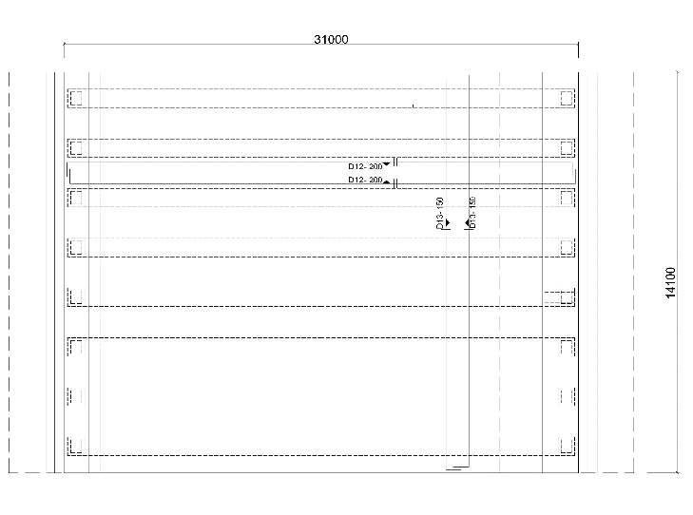
Gambar 3. Penulangan Plat Lantai Kendaraan
Sumber: Data Perencanaan, 2024

- Perencanaan Gelagar Induk (Plate Girder)
Jarak gelagar induk = 1,75 m
Mutu baja kontruksi BJ 50 = 290 Mpa = 2900 kg/cm2
Modulus elastisitas baja = 200000 Mpa
Gambar 4. Potongan Melintang Jembatan
Sumber: Data Perencanaan, 2024
- Perhitungan penampang setelah komposit
Tabel 1. Perhitungan penampang setelah komposit

Bagian Plat | Luas (A) cm² | Jarak (d) cm | A.d (cm²)
Beton | 313 | 12,5 | 3912
I | 5,3 x 300 = 1590 | 27,6 | 43884
II | 5,3 x 300 = 1590 | 32,9 | 52311
III | 5,3 x 300 = 1590 | 38,2 | 60738
IV | 10 x 400 = 4000 | 240,8 | 963200
V | 5,3 x 300 = 1590 | 443,5 | 705165
VI | 5,3 x 300 = 1590 | 448,8 | 713592
VII | 5,3 x 300 = 1590 | 454,1 | 722019
∑ | 13853 |  | 3264821
(Sumber : Hasil Perhitungan, 2024)

- Kontrol Lendutan
Sebelum komposit : ∆ = $\frac{1}{360}$ x L
= $\frac{1}{360}$ x 3100 = 8,61 cm > 0,029 cm OK
Sesudah komposit : ∆ = $\frac{1}{360} x$L (salmon et al. 1995)
= $\frac{1}{360}$ x 3100 = 8,61 cm > 0,065 cm OK
- Perencanaan Pengaku
- Perencanaan pengaku vertical
Ѳ. Vn = Ѳ (0,6.A_{w}.f_{yw}.C_{v})
RA = (1/2 x Q x L) + (1/2 x P)
RA = (1/2 x 9692,524 x 31) + (1/2 x 23689,74) = 162078,992 Kg
- Perencanaan pengaku tumpuan
2b + tw = 2(15) + 3 = 33cm < lebar flens = 300 cm
Kuat tekan nominal penampang
Nn = Ag x f_{er} = 198 cm² x 2900 kg/ cm² = 574200 kg
ѲNn = 0.85 x 574200 = 488070 kg > 162078,992 kg OK
Gambar 5. Pengaku Tumpuan
Sumber: Data Perencanaan, 2024

- Kontrol lentur dan geser gelagar
Momen total = 831820,267 kg.m
Bidang D total = 31369,985 + 1780,02 + 271,425 + 43839 + 25091,322 = 102351,752 kg
- Perencanaan Shear Connector
Dihitung menggunakan mutu las f_{uw} = 490 Mpa dan mutu baja kontruksi f_{uw} = 290 Mpa (RSNT-03-2005)
Direncanakan penghubung geser dengan data sebagai berikut :
Jenis penghubung geser : Stud kepala Ø ¾” x 3”
Ds = 19 mm
Hs 3” = 75 mm
Ec = 0,041.W^{1.5} $\sqrt{fc}$
= 0,041.2320,15^{1.5} x $\sqrt{30}$
= 25094.379 Mpa
Gambar 6. Skema Pembebanan Beban Mati dan Gaya Lintang
Sumber: Data Perencanaan, 2024
- Daya dukung shear connector masing – masing pada tiap titik
qA = $\frac{DA.S}{lc}$ = $\frac{118533,077 x 102225,791}{441102085,151}$ = 27,470 kg/cm⁴
qc = $\frac{Dc.S}{lc}$ = $\frac{31689,851 x 10225,791}{441102085,151}$ = 7,344 kg/cm⁴
- Perhitungan jarak shear connector
m = $\frac{Q}{q}$
m_{A} = $\frac{Q}{q_{A}}$ = $\frac{11886,042}{27,470}$ = 432,691 cm = 4,5, jumlah 86 Buah
= $\frac{775}{4,5}= 172= \frac{172}{2} =86 Buah$
Total shear connector yang dibutuhkan untuk setengah gelagar : (86 + 23) = 109 buah
Karena memakai 3 stud/paku maka total paku yang digunakan adalah : 109 x 3 = 327 buah
Jadi total shear connector yang dibutuhkan untuk satu gelagar adalah : 327 x 2 = 654 buah

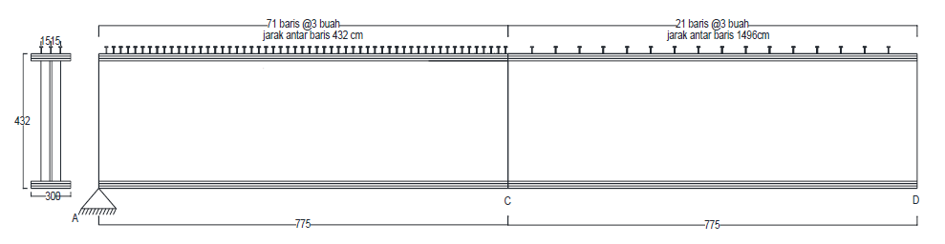
Gambar 7. Letak dan Jumlah Shear Connector
Sumber: Data Perencanaan, 2024
- Perencanaan Abutment
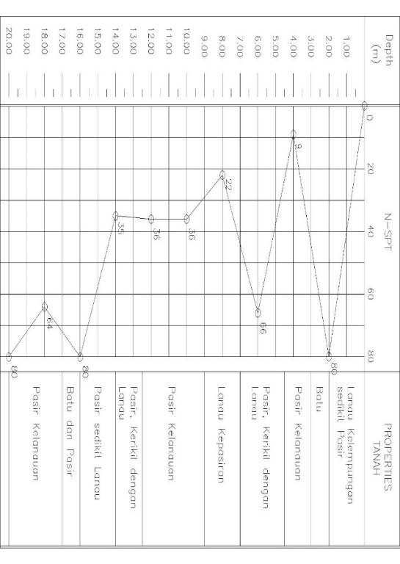
Gambar 7. Grafik Data Sondir
Sumber: Kementrian PUPR, 2024
Dari data penyelidikan tanah sesuai dengan grafik diatas maka diperoleh data-data sebagai berikut :
- Kedalaman = 20 m
- Tekanan komus (qc) = 250 kg/cm²
- JPH = 1.718 kg/cm

Tabel 2. Hubungan antara Kepadatan, Relative Density, Nilai N, qc, dan Ø
Kepadatan | Relativ density (Dr) | Nilai N | Tekanan Konus qc (kg/cm²) | Sudut Geser Ø²
Very loose | <0,2 | <4 | <20 | <30
Loose | 0,2-0,4 | 4-10 | 20-40 | 30-50
Medium Dense | 0,4-0,6 | 10-30 | 40-120 | 45-40
Dense | 0,6-0,8 | 30-50 | 120-200 | 40-45
Very Dense | 0,8-1,0 | >50 | >200 | .>45
Sumber : (Hasil perhitungan, 2024)
- Data Perencanaan Abutment
Panjang (L) = 14,1 m
Lebar (b) atas = 1,8 m
Lebar (b) bawah = 4,4 m
H atas = 1,85 m
Berat satuan beton = 2320 kg/m²
- Perhitungan Pembebanan Abutment
- Gaya gaya vertical
Berat sendiri pilecap
Bidang segi empat = p x 1 x t x berat jenis beton

Tabel 3. Perhitungan Berat Sendiri Pilecap
Titik | Gaya vertikal | V (ton) | Jarak (m) | Momen (t.m)
I | 0,2,7 x 0,3 x 14,1 x 2,320 | 2,650 | 2,75 | 7,288
II | 0,6 x 0,6 x 14,1 x 2,320 | 11,777 | 2,9 | 33,284
III | 0,5 x 1,4 x 14,1 x 2,320 | 6,869 | 2,5 | 17,172
IV | 0,4 x 1,8 x 14,1 x 2,320 | 23,552 | 2,3 | 54,169
V | ½ x (0,8 + 1,8) x 0,5 x 14,1 x 2,320 | 20,262 | 2,3 | 46,602
VI | 4,460 x 0,8 x 14,1 x 2,320 | 116,716 | 2,2 | 256,775
VII | ½ x 1,8 x 0,2 x 14,1 x 2,320 | 5,888 | 3,5 | 20,608
VIII | ½ x 1,8 x 0,2 x 14,1 x 2,320 | 5,888 | 0,9 | 5,299
IX | 0,8 x 4,4 x 14,1 x 2,320 | 115,141 | 2,2 | 253,310
jumlah |  | 308,743 |  | 694,477
Sumber : (Hasil perhitungan, 2024)

Tabel 4. Perhitungan Sendiri Urugan
Titik | Gaya vertikal | V (ton) | Jarak (m) | Momen (t.m)
I | 0,27 x 0,3 x 14,1 x 1,755 | 2,004 | 1,35 | 2,705
II | 6,18 x 1,2 x 14,1 x 1,755 | 183,512 | 1,2 | 220,214
III | ½ x 0,6 x 0,5 x 14,1 x 1,755 | 3,711 | 1,5 | 5,566
IV | 4,260 x 0,6 x 14,1 x 1,755 | 63,249 | 1,5 | 94,873
V | ½ x 1,8 x 0,2 x 14,1 x 1,755 | 4,454 | 0,9 | 4,008
jumlah |  | 253,219 |  | 327,366
Sumber : (Hasil perhitungan, 2024)

- Gaya – gaya horizontal
Akibat tekanan aktif
Mpa = 504661,62 kg.m
Akibat tekanan tanah pasif
Mpp = 1390 kg.m
Akibat gaya gempa
Berdasarkan data sodir pada kedalaman 20 dengan didapat nilai qc : 250 kg/m². Sehinngga di klarifikasikan situs yang digunakan pada kelas adalah jenis tanah keras.
- Titik Berat Abutment
Bidang segi empat = p x l x t

Tabel 5. Perhitungan Berat Sendiri Pilecap
Titik | Gaya vertikal | V (ton) | Jarak (m) | Momen (t.m)
I | 0,27 x 0,3 x 14,1 | 1,142 | 2,75 | 3,140
II | 0,6 x 0,6 x 14,1 | 5,076 | 2,9 | 14,720
III | 0,5 x 1,4 x 14,1 | 9,87 | 2,5 | 24,675
IV | 0,4 x 1,8 x 14,1 | 10,152 | 2,3 | 23,349
V | ½ x (0,8 + 1,8) x 0,5 x 14,1 | 9,165 | 2,3 | 21,079
VI | 4,460 x 0,8 x 14,1 | 50,308 | 2,2 | 110,677
VII | ½ x 1,8 x 0,2 x 14,1 | 2,538 | 3,5 | 8,883
VIII | ½ x 1,8 x 0,2 x 14,1 | 2,538 | 0,9 | 2,284
IX | 0,8 x 4,4 x 14,1 | 49,632 | 2,2 | 109,190
jumlah |  | 140,421 |  | 317,997
Sumber : (Hasil perhitungan, 2024)

- Jarak antar penulangan abutment
s = $\frac{b}{{As/}_{{1/}_{4 x π x d^{2} }}}$ = $\frac{4400}{{3720,64/}_{{1/}_{4 x 3,14 x {36}^{2} }}}$ = 1203,122 mm²
As ada = $\frac{b}{s}$ x $\frac{1}{4}$ x π x d² = $\frac{4400}{1203,122 }$ x ($\frac{1}{4 }$ x 3,14 x 36²) = 3720,65 mm²
As ada > As
3720,65 mm² > 3720,64 mm²
Dipakai tulangan D36 – 225 → As = 4072 mm²
- Perencanaan Pondasi
- Data Perencanaan
Diameter tiang pancang = 80 cm = 0,8 m
Panjang tiang pancang = 20 m (data hadir test sondir)
Mutu baja fy (BjTS 420A) = 420 Mpa = 4200 kg/cm²
Mutu beton fc = 30 Mpa = 300 kg/cm²
Berat jenis beton = 224 + 2,29 fc (Sni-1725-2016;13)
= 2240 + 2,29.50
= 2354,5 kg/cm²
Dipakai beban dan momen dari perencanaan pilecap
Beban Vertikal (Bv) = 561926 kg = 561,926 ton
Momen beban horizontal = 776321,467 kg.m = 776,321 t.m
- Daya Dukung Tiang Pancang
Berdasarkan kekuatan material
σ_{b} = 0,33 x fc’
- 0,33 x 500 = 165 kg/cm²
P_{tiang} = 165 x 3846,50
= 634672,5 kg = 634,6725 ton
Berdasarkan kemampuan terhadap kekuatan tanah
P_{a} ₌ $\frac{qc x Ag}{3}$ + $\frac{kax JHP}{5}$ (Sardjono 1998)
Pa = $\frac{250 x 384,65}{3}+ \frac{251,2x 1718}{5}=118,336 ton$
Bstiang = ¼ x 3,14 x 0,8² x 20 x 2,3545 = 23,658 ton
Qsp = 118,336 – 23,658 = 94,678 ton
- Perhitungan Jumlah Tiang
n = $\frac{⅀v}{Qsp}$
n = $\frac{⅀v}{Qsp}$ = $\frac{561,926}{94,678}$ = 6
direncanakan tiang pancang 18 buah
- Perhitungan Efisiensi Kelompok Tiang Pancang
Efisiensi dari rumus “Uniform Building Code” dari AASHO
ή = 1 - $\frac{Ɵ}{90}$ $\left[\frac{\left( n-1\right).m+\left(m-1\right).n}{m.n}\right]$ (Sardjono 1998)
ή = 1 - $\frac{18,725}{90}$ x $\left[\frac{\left(3-1\right)x 6+\left(6-1\right)x 3}{3 x 6}\right]$= 0,687
Daya dukung tiang yang dirancang = ή x Qsp
= 0,687 x 52,581 ton
= 36,123 ton
- Tiang Pancang Beton Menerima Gaya Eksentris
∑v = $587,689$ Ton
∑Mv = ∑Mx = 1061,17 Ton
nx = 6 buah
ny = 2 buah
Xmax = 4,72 m
Ymax = 2,36 m
→ ⅀Y² = 2 x 6 (4,72)² + 2 x 6 (2,36)² = 334,176
Maka P_{mak} = $\frac{⅀v}{n}$ + $\frac{⅀MH.Ymax }{{⅀X}^{2}}$
= $\frac{587,689}{18}$ + $\frac{1061,17 x 2,36 }{2 x 334,176}$
= 30,151 ton
= 30,151 ton < q_{tiang} = 36,123 ton. (aman)

PENUTUP
Kesimpulan
Dari hasil Analisa perhitungan pada studi alternatif perencanaan jembatan komposit pada jembatan alas buluh I kabupaten banyuwangi, maka dapat disimpulakn sebagai berikut :
      - Hasil perencanaan besarnya beban dari perhitungan beban primer : berat plat lantai kendaraan 2023,87 kg/m, berat sendiri gelagar : 114,84 kg/m, beban hidup : 2430 kg/m, beban garis “P” : 12348 kg, sedangkan beban sekunder : beban angin : 1618,795 kg/m, akibat gaya rem : 3096,5 kg.
      - Dimensi tulangan lantai kendaraan menggunakan mutu beton fc’ = 30 Mpa dengan tebal plat beton: 0,20 m, tulangan arah melintang Dipakai tulangan rangkap D12 – 200 mm, tulangan arah memanjang Dipakai tulangan D13 – 150.
      - Dimensi gelagar induk menggunakan baja kontruksi Bj 50 (fy = 290 Mpa ), dengan tinggi gelagar 432 cm, lebar flens atas dan bawah 300 cm, tebal badan flens sebesar 10 cm, dan tebal flens 16 cm.
      - Dari hasil perhitungan dan data yang ada maka di rencanakan ukuran pilecap Panjang 14,1 m dengan lebar 4,4 m.
      - Pondasi yang di pakai adalah pondasi tiang pancang karena penggunaan pondasi ini di sesuaikan dengan kedalaman tanah di lapangan 20 m . perencannan dimensi tulangan pondasi dipakai tulangan pokok 10 D25, tulangan geser menggunakan tulangan spiral D12. Serta jumlah pondasi 18 buah.
Saran
        - Pada perencanaan kontruksi gelagar dapat menggunakan alternatif lain misalkan rangka baja atau box girder dengan mempertimbangkan bentang jembatan.
        - Untuk perencanaan alternatif pondasi dapat memakai pondasi bored pile.

DAFTAR PUSTAKA
Agus Setiawan. (2008). Perencanaan Struktur Baja Dengan Metode LRFD.
Agustini, M., & Suprapto, B. (2018). STUDI PERENCANAAN STRUKTUR JEMBATAN KOMPOSIT PADA JEMBATAN AKE PARIWAMA III HALMAHERA TIMUR.
Septian, W. & S. (2023). Studi alternatif perencanaan beton komposit pada jembatan overpass pile slab kotawaringin lama provinsi kalimantan tengah.
Anggraini, V. F. (2021). Studi Alternatif Perencanaan Jembatan Joyoboyo Section BC Kota Surabaya dengan Metode Komposit.

